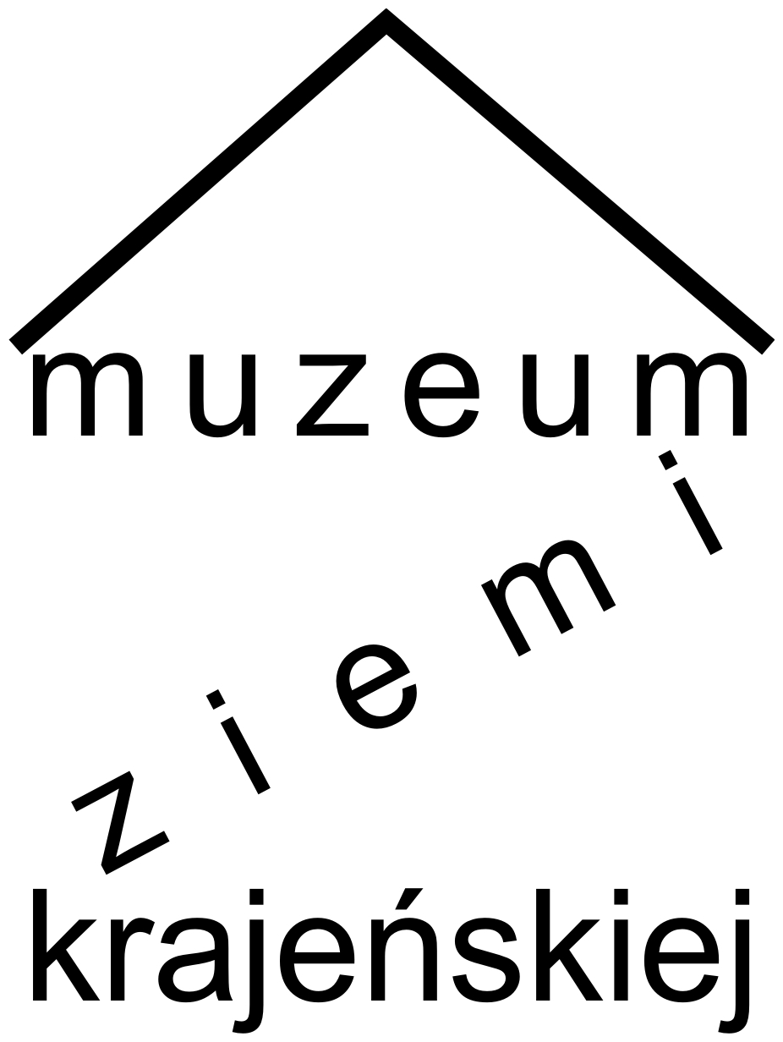

Muzeum Ziemi Krajeńskiej
ul. Pocztowa 14
89-100 Nakło nad Notecią
tel. fax (052) 386 08 64
muzeum@gmina-naklo.pl

Regulamin Konkursu plastycznego
Moje spotkanie z zabytkami. Edycja 2025

- Konkurs jest skierowany przedszkolaków oraz do uczniów szkół podstawowych z Gminy Nakło nad Notecią.
- Organizatorem Konkursu jest Muzeum Ziemi Krajeńskiej w Nakle nad Notecią.

Cele Konkursu

1. Pobudzenie wrażliwości plastycznej.
2. Zwrócenie uwagi na otaczające nas piękno i zabytki Gminy Nakło nad Notecią
3. Uzmysłowienie potrzeby lepszego poznania historii swojej małej ojczyny – miasta i regionu.
4. Zapoznanie z problematyką ochrony zabytków.

Regulamin Konkursu

1. Konkurs adresowany jest dla przedszkolaków i uczniów szkół podstawowych z terenu Gminy Nakło nad Notecią.
2. Przedmiotem konkursu jest plastyczne przedstawienie wybranego zabytku nieruchomego (domu, kamienicy, szkoły, kościoła, wiejskiej chałupy, stodoły, cmentarza, przydrożnej kapliczki itp.) znajdującego się w na terenie Gminy Nakło nad Notecią.
3. Dopuszczalne są tylko techniki „płaskie” a więc rysunek, pastel, praca malarska na papierze. W konkursie nie biorą udziału fotografie i grafiki komputerowe. Jedyny dopuszczalny rozmiar pracy to format A4.
4. W konkursie mogą brać udział tylko prace indywidualne.
5. Prace zbiorowe, oraz prace o formacie innym niż A4 nie zostaną zakwalifikowane do konkursu.
6. Każdy uczestnik może zgłosić maksymalnie 2 prace.
7. Warunkiem przyjęcia pracy do konkursu jest dołączenie podpisanej przez rodzica/opiekuna prawnego zgody na przetwarzanie danych osobowych i udzielenie licencji niewyłącznej (załącznik do regulaminu). Praca musi być podpisana na odwrocie i zawierać następujące dane:
- tytuł pracy (co przedstawia)
- imię i nazwisko autora
- klasa/wiek i nazwa szkoły/przedszkola
- nr telefonu umożliwiający kontakt z nauczycielem lub opiekunem prawnym.
8. Finał konkursu połączony z wystawą najlepszych prac i wręczeniem nagród odbędzie się 18 kwietnia 2025 r.
9. Udział w Konkursie oznacza akceptację niniejszego regulaminu i zgodę na przetwarzanie danych osobowych w zakresie koniecznym do przeprowadzenia Konkursu, ogłoszenia wyników i przyznania nagród. Uczestnik jednocześnie udziela licencji niewyłącznej na korzystanie ze zgłoszonej do konkursu pracy na następujących polach eksploatacji:
- zwielokrotnienie utworu techniką cyfrową (digitalizacja),
- wprowadzanie utworu, jak i jego części do pamięci ogólnie dostępnego komputera,
- rozpowszechnianie utworu online na stronach www i mediach społecznościowych Muzeum Ziemi Krajeńskiej i udostępnienie w internecie dla wszystkich bez ograniczeń,
- używanie w materiałach informacyjnych, promocyjnych, edukacyjnych oraz związanych z działalnością statutową Muzeum Ziemi Krajeńskiej na wszystkich polach eksploatacji,
- używanie w publicznych prezentacjach, w tym podczas wystawy pokonkursowej
- udostępnianie reprodukcji cyfrowej podmiotom zewnętrznym na wszystkich polach eksploatacji.
10. Prace będą oceniane w 3 kategoriach wiekowych:
- przedszkolacy,
- klasy 1-4,
- klasy 5-8.
11. Prace można dostarczyć osobiście lub pocztą do Muzeum Ziemi Krajeńskiej do 15 kwietnia 2025 r.
12. Ochrona danych osobowych:
Zgoda na przetwarzanie danych osobowych
Zgodnie z art. 6 ust 1 pkt a Rozporządzenia Parlamentu Europejskiego i Rady (UE) 2016/679 z dnia 27 kwietnia 2016 r. w sprawie ochrony osób fizycznych w związku z przetwarzaniem danych osobowych i w sprawie swobodnego przepływu takich danych oraz uchylenia dyrektywy 95/46/WE (RODO) wyrażam zgodę na przetwarzanie powyższych danych osobowych do celów przeprowadzenia konkursu plastycznego Moje spotkania z zabytkami. Edycja 2025.
Jednocześnie oświadczam, że zostałem poinformowany, że:
1. Administratorem przetwarzanych danych osobowych jest:
Muzeum Ziemi Krajeńskiej
ul. Pocztowa 14
89-100 Nakło nad Notecią
2. Dane osobowe przetwarzane są na podstawie art. 6 ust. 1 pkt a Rozporządzenia Parlamentu Europejskiego i Rady (UE) 2016/679 z dnia 27 kwietnia 2016 r. w sprawie ochrony osób fizycznych w związku z przetwarzaniem danych osobowych i w sprawie swobodnego przepływu takich danych oraz uchylenia dyrektywy 95/46/WE (RODO) celem przeprowadzenia konkursu plastycznego.
3. Podanie danych nie jest obowiązkowe, brak podania danych osobowych powoduje wstrzymanie procesu pracy do konkursu;
4. Dane osobowe przetwarzane będą przez okres niezbędny związany z przeprowadzeniem konkursu plastycznego.
5. Posiadam prawo do:
a. żądania dostępu do danych osobowych, ich sprostowania, usunięcia lub ograniczenia przetwarzania;
b. wniesienia sprzeciwu wobec przetwarzania, a także o prawie do przenoszenia danych;
c. prawie do cofnięcia zgody w dowolnym momencie bez wpływu na zgodność z prawem przetwarzania, którego dokonano na podstawie zgody przed jej cofnięciem;
d. wniesienia skargi do Urzędu Ochrony Danych/ GIODO;
6. Inspektorem Ochrony Danych w jednostce Muzeum Ziemi Krajeńskiej jest:
Arnold Paszta – arnold.partner@gmai.com

Wszelkich informacji na temat konkursu udziela organizator:
Muzeum Ziemi Krajeńskiej, ul. Pocztowa 14, 89-100 Nakło nad Notecią Tel. 52 386 08 64

SERDECZNIE ZAPRASZAMY DO UDZIAŁU W KONKURSIE.

ZGODA PRZEDSTAWICIELA USTAWOWEGO UCZNIA,
KTÓRY NIE UKOŃCZYŁ 18 ROKU ŻYCIA
na udział w Konkursie Plastycznym Moje spotkania z zabytkami. Edycja 2025

……….………………………..……………..
(miejscowość, data)
ja niżej podpisany/a, jako przedstawiciel ustawowy

.……………………………………………………………………………………………….
(imię i nazwisko niepełnoletniego uczestnika konkursu, nazwa przedszkola/szkoły, klasa)

zwanego/ej dalej „Uczestnikiem konkursu”, wyrażam zgodę na jego udział w: Konkursie plastycznym Moje spotkania z zabytkami. Edycja 2025
na zasadach określonych w regulaminie konkursu.
Wyrażam zgodę na przetwarzanie moich oraz Uczestnika konkursu danych osobowych przez Administratora danych: Muzeum Ziemi Krajeńskiej w Nakle nad Notecią.
Oświadczam także, że zapoznałem/am się z treścią klauzuli informacyjnej o przetwarzaniu danych osobowych. Brak wyrażenia zgody na udział w konkursie, brak udzielenia zgody na przetwarzanie danych osobowych Uczestnika konkursu lub jego przedstawiciela ustawowego, brak udzielenia licencji niewyłącznej na korzystanie ze zgłoszonych prac do konkursu na polach eksploatacji określonych w regulaminie są równoznaczne z bezskutecznością zgłoszenia.
Udzielam licencji niewyłącznej na korzystanie ze zgłoszonych do konkursu prac na następujących polach eksploatacji:
- zwielokrotnienia utworu techniką cyfrową (digitalizacja),
- wprowadzanie utworu, jak i jego części do pamięci ogólnie dostępnego komputera,
- rozpowszechnianie utworu online na stronach www i mediach społecznościowych Muzeum Ziemi Krajeńskiej i udostępnienie w internecie dla wszystkich bez ograniczeń,
- używanie w materiałach informacyjnych, promocyjnych, edukacyjnych oraz związanych z działalnością statutową Muzeum Ziemi Krajeńskiej na wszystkich polach eksploatacji,
- używanie w publicznych prezentacjach, w tym podczas wystawy pokonkursowej,
- udostępnianie reprodukcji cyfrowej podmiotom zewnętrznym na wszystkich polach eksploatacji.
KLAUZULA INFORMACYJNA
Zgodnie z art. 6 ust. 1 pkt a Rozporządzenia Parlamentu Europejskiego i Rady (UE) 2026/679 z dnia 27 kwietnia 2016 r. w sprawie ochrony osób fizycznych w związku z przetwarzaniem danych osobowych i w sprawie swobodnego przepływu takich danych oraz uchylenia dyrektywy 95/46/WE (RODO) startując w konkursie wyrażam zgodę na przetwarzanie danych osobowych do celów przeprowadzenia konkursu Moje spotkania z Zabytkami. Edycja 2025 oraz ogłoszenia i publikacji jego wyników oraz fotorelacji w internecie na stronach i profilach społecznościowych organizatora oraz w mediach (m.in. prasa, radio, telewizja portale informacyjne).
Jednocześnie oświadczam, że zostałem poinformowany, że:
- Administratorem przetwarzanych danych osobowych jest Muzeum Ziemi Krajeńskiej, ul. Pocztowa 14, 89-100 Nakło nad Notecią,
- Dane osobowe przetwarzane są na podstawie 6 ust. 1 pkt a Rozporządzenia Parlamentu Europejskiego i Rady (UE) 2026/679 z dnia 27 kwietnia 2016 r. w sprawie ochrony osób fizycznych w związku z przetwarzaniem danych osobowych i w sprawie swobodnego przepływu takich danych oraz uchylenia dyrektywy 95/46/WE (RODO) celem przeprowadzenia Konkursu, ogłoszenia i publikacji wyników Konkursu,
- Podanie danych osobowych nie jest obowiązkowe jednak brak ich podania uniemożliwia udział w Konkursie,
- Posiadam prawo do:
- Żądania dostępu do danych osobowych ich sprostowania, usunięcia lub ograniczenia przetwarzania,
- Wniesienia sprzeciwu wobec przetwarzania, a także o prawie do przenoszenia danych,
- Prawie do cofnięcia zgody w dowolnym momencie bez wpływu na zgodność z prawem przetwarzania, którego dokonano na podstawie zgody przed jej cofnięciem,
- Wniesienia skargi do Urzędu Ochrony Danych/ GIODO
- Inspektorem Ochrony Danych w Muzeum Ziemi Krajeńskiej jest Arnold Paszta – arnold.partner@gmail.com

…………………………..……………………….
(podpis przedstawiciela ustawowego)

